Информационно-статистический обзор
рассмотренных в 2020 году обращений граждан, запросов информации
и сообщений, объединений граждан, в том числе юридических лиц,
поступивших в адрес Главы Барабинского района Новосибирской области
и в администрацию Барабинского района Новосибирской области,
а также результатах рассмотрения и принятых мерах

Рассмотрение обращений, запросов информации и сообщений граждан, объединений граждан, в том числе юридических лиц, поступивших в адрес Главы Барабинского района Новосибирской области (далее – Глава района) и в администрацию Барабинского района Новосибирской области (далее – администрация), организовано в соответствии с Конституцией Российской Федерации, действующим федеральным и областным законодательством, муниципальными правовыми актами администрации Барабинского района Новосибирской области.

Организацию работы по объективному, всестороннему и своевременному рассмотрению обращений осуществляет общественная приемная Главы Барабинского района Новосибирской области (далее - общественная приемная).

Требования к организации работы по рассмотрению обращений граждан и проведению личного приема граждан в администрации Барабинского района Новосибирской области установлены распоряжением администрации Барабинского района Новосибирской области от 23.04.2020 № 60 «Об утверждении Инструкции о порядке организации работы с обращениями граждан».

В 2020 году в адрес Главы района и в администрацию через общественную приемную поступило 188 обращений (в 2019 году – 220, в 2018 году – 237), в том числе:
- письменных обращений – 148 (в 2019 году – 113, в 2018 году – 136);
- на личных приемах – 8 (в 2019 году – 26, в 2018 году – 26);
- лично на приеме к руководителю общественной приемной – 23 (в 2019 году – 46,
в 2018 году – 50);
- устных сообщений и запросов в справочную телефонную службу общественной приемной – 9 (в 2019 году – 35, в 2018 году – 25).
Анализ общего количества обращений, поступивших в адрес Главы района и
в администрацию, показывает, что общее количество письменных, личных (на личных приемах), устных (по справочному телефону) и обращений к руководителю общественной приемной уменьшилось на 15% (на 32 обращения) в сравнении с 2019 годом и на 21%
(на 49 обращений) в сравнении с 2018 годом.
Все обращения, сообщения, запросы граждан, организаций и общественных объединений регистрируются в единой системе электронного документооборота и делопроизводства Правительства Новосибирской области (далее - СЭДД).

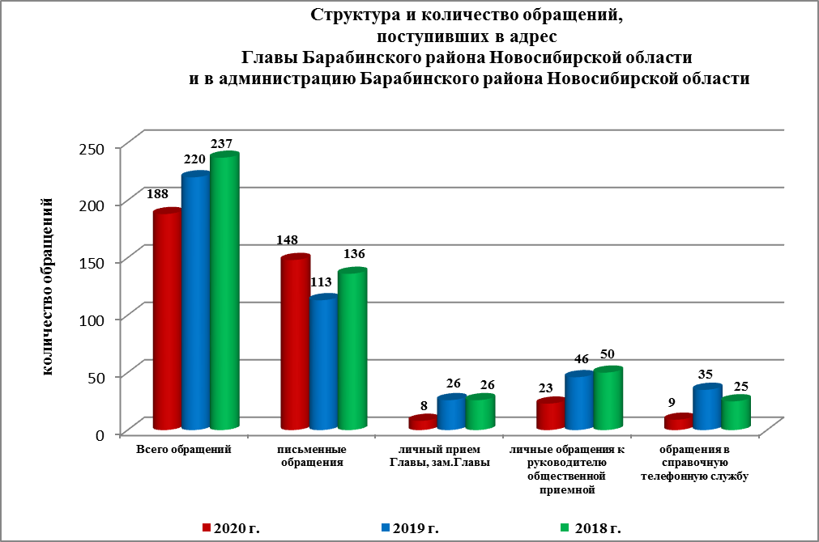

В 188 обращениях содержатся 199 вопросов (в 2019 году – 220 (246 вопросов), в 2018 году – 237 (268 вопросов), относящихся к тематическим разделам:
- экономическая сфера – 79 (40% от общего количества вопросов) (в 2019 году – 64 (26%), в 2018 году – 83 (31%);
- жилищно-коммунальная сфера – 68 (34%) (в 2019 году – 116 (47%), в 2018 году – 121 (45%);
- социальная сфера – 29 (14%) (в 2019 году – 44 (18%), в 2018 году – 38 (14%);
- государство, общество, политика – 17 (9%) (в 2019 году – 16 (7%), в 2018 году – 21 (8%);
- оборона, безопасность, законность – 6 (3%) (в 2019 году – 6 (2%), в 2018 году – 5 (2%).

Письменные обращения и запросы информации
В 2020 году в адрес Главы района и в администрацию поступили 148 письменных обращений (в 2019 году – 113, в 2018 году – 136), из них в форме электронного документа через официальный сайт администрации и на электронную почту - 32 (22%) (в 2019 году – 16 (14%), в 2018 году – 6 (4%).
Анализ письменных обращений и запросов информации показывает, что количество обращений в 2020 году увеличилось на 31% (на 35 обращений) в сравнении с 2019 годом и на 9% (на 12 обращений) в сравнении с 2018 годом.

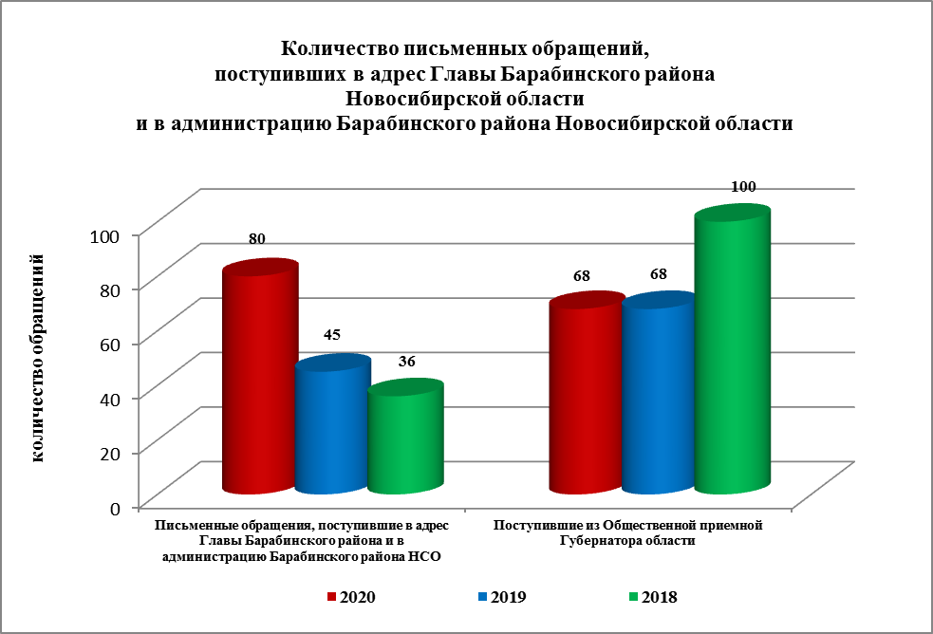

По видам письменные обращения подразделяются на:
- заявления – 140 (94,4%) (в 2019 году – 104 (92%), в 2018 году – 117 (87%);
- запросы – 3 (2,1%) (в 2019 году – 1 (1%), в 2018 году – 9 (6%);
- жалобы – 1 (0,7%) (в 2019 году – 7 (6%), в 2018 году – 10 (7%);
- не обращение – 4 (2,8%) (в 2019 году – 1 (1%), в 2018 году – 0).

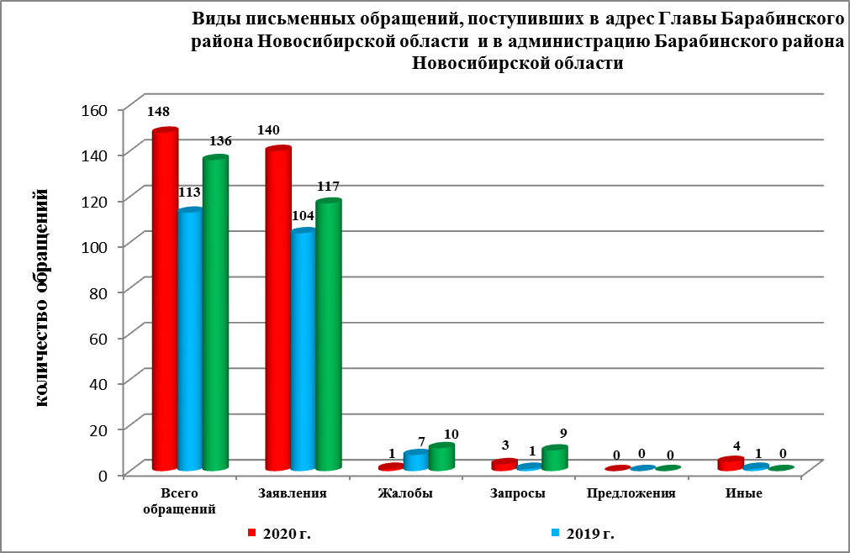

В 148 письменных обращениях содержатся 157 вопросов, относящихся к тематическим разделам (в 2019 году – 113 (135 вопросов), в 2018 году – 136 (162 вопросов):
- экономическая сфера (торговля на рынках и работа рынков в период пандемии, земельные отношения, архивные данные, уборка снега, обеспечение жителей деревни услугами почтовой связи, содержание ремонт автодорог, рейтинговое голосование по комплексному благоустройству города, отлов безнадзорных животных, качество воды в сельском населенном пункте, транспортное обслуживание жителей сельских населенных пунктов, уличное освещение в сельском населенном пункте, доступ к сети «Интернет» и телефонной связи в сельском населенном пункте, благоустройство территории кладбища, проведение озеленительных мероприятий в г. Барабинске, подтопление дома, установка дорожных знаков, оказание помощи передвижному зоопарку, получение разрешения на строительство, несанкционированная свалка мусора, пассажирские перевозки, водоснабжение поселений, спиливание деревьев, уборка мусора в поселении, подключение частных домов к системе центрального водоснабжения, муниципальные маршруты, торговля алкогольной продукцией, утилизация транспортных средств, безопасность дорожного движения, благоустройство поселений, муниципальные автобусные маршруты, подъездные пути к домовладениям, восстановление документов, смена разрешенного вида использования земельного участка) - 63 (40% от общего количества вопросов) (в 2019 году – 45 (33%), в 2018 году – 66 (41%);
- жилищно-коммунальная сфера (улучшение жилищных условий, предоставление жилья лицам из числа детей-сирот, малоимущим гражданам, инвалидам, оплата услуги по вывозу ТКО, оказание услуги по электроснабжению, перебои с водоснабжением в сельском населенном пункте, ведомственный жилищный фонд, арендное жилье, аварийная ситуация в системе водопровода, подтопление подвала МКД, ремонт муниципального жилья, приватизация жилого помещения, ремонт системы отопления, текущий и капитальный ремонт МКД, стоимость коммунальных услуг, переселение из аварийного жилищного фонда, установка электрического котла, содержание общего имущества МКД, ремонт частного жилого фонда, ненадлежащее предоставление услуги по теплоснабжению, организация сбора и вывоза ТКО, вселение в квартиру, подключение ИЖД к газопроводу) - 62 (39%) (в 2019 году – 67 (50%),в 2018 году – 75 (46%);
- государство, общество, политика (получение подарка от администрации, федеративное устройство страны, деятельность должностных лиц органов местного самоуправления, благодарность Главе района, главе сельсовета и председателю Совета депутатов, социально-экономическое развитие территорий, рассмотрение обращений, деятельность административной комиссии, правомерность совмещения должностей) - 16 (10%) (в 2019 году – 9 (7%),в 2018 году – 5 (3%);
- социальная сфера (получение документов о лишении родительских прав, оказание социальной помощи, оказание содействия в получении жилья многодетной семье, подтверждение трудового стажа, несогласие с увольнением, оказание содействия в трудоустройстве, предоставление жилья инвалиду, оказание помощи для приобретения автомобиля многодетной семье, отсутствие рабочих мест в селе) - 10 (6%) (в 2019 году – 12 (9%),в 2018 году – 14 (9%);
- оборона, безопасность, законность (мероприятия ОМС, направленные на сокращение преступности в районе, нарушение правил общежития, регистрация по месту жительства, установка бюста участнику ВОВ, нарушение жилищного законодательства) – 6 (5%) (в 2019 году – 2 (1%),в 2018 году – 2 (1%).

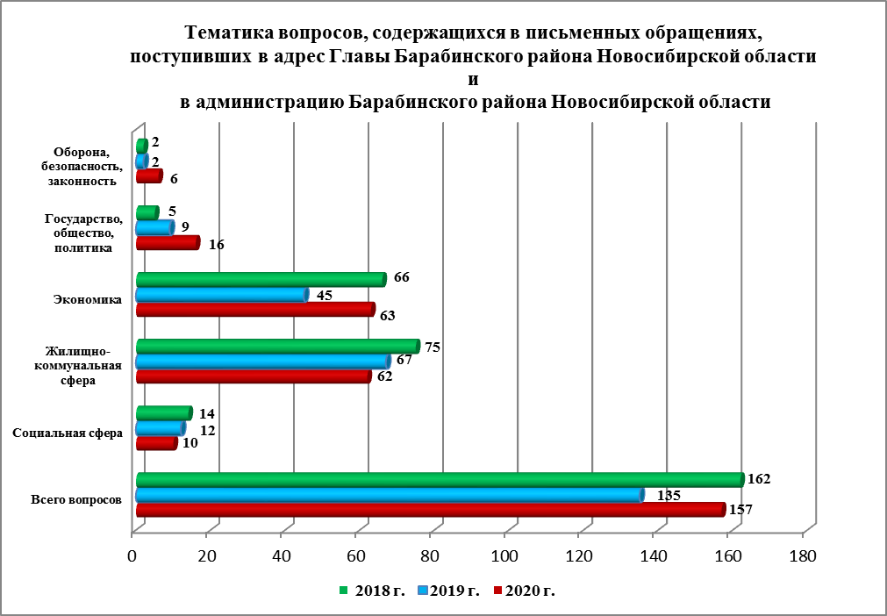

Контроль за своевременным, объективным и полным рассмотрением обращений осуществляют заместители Главы администрации района, руководитель общественной приемной. Обращение снимается с контроля Главой района в том случае, если дан полный и объективный ответ, подписанный должностным лицом.

По результатам рассмотрения вопросов, обозначенных в письменных обращениях:
- поддержано (предложение признано целесообразным, заявление или жалоба - обоснованными и подлежащими удовлетворению) – 12 (8%) (в 2019 году – 12 (9%), в 2018 году – 18 (13%), в том числе приняты меры (фактически реализованные предложения, фактически удовлетворенные заявления или жалобы) – 7 (4%) (в 2019 году – 7 (5%), в 2018 году – 13 (9%);
- даны разъяснения и консультации – 145 (92%) (в 2019 году – 122 (90%), в 2018 году – 118 (87%);
- не поддержано (по результатам рассмотрения предложение признано нецелесообразным, заявление или жалоба – необоснованными и не подлежащими удовлетворению)
– 0 (в 2019 году – 1 (1%), в 2018 году – 0).

Для решения вопросов и проблем, обозначенных в письменных обращениях граждан, совместно с главами поселений Барабинского района Новосибирской области проведена работа: очистка дорог и улиц города от снега, совместно с директором муниципального унитарного предприятия решены вопросы об изменении маршрута движения сельского автобуса и о возобновлении маршрута движения сельского автобуса, запланирован ремонт уличного освещения в селе, устранен порыв в системе водоснабжения, проведены работы по очистке, осушению и дезинфекции подвального помещения МКД, по ремонту общего имущества МКД, установлены дорожные знаки в селе, оказано содействие в проведении ремонта дома труженице тыла, ликвидирована свалка в границах сельского населенного пункта, восстановлено водоснабжение в сельском населенном пункте, проведена уборка ветровала на автодороге, проведены обследования квартир на предмет несоответствия температурного режима нормативным показателям (не подтвердились), выполнен ремонт части крыши МКД.

Во исполнение Указа Президента Российской Федерации от 17.04.2017 №171
«О мониторинге и анализе результатов рассмотрения обращений граждан и организаций,
а также о мерах, принятых по таким обращениям» с 01.07.2017 руководителем общественной приемной в разделе «Результаты рассмотрения обращений» в защищенной части информационного ресурса ССТУ.РФ вносится информация об обращениях и результатах рассмотрения обращений, а также о мерах, принятых по обращениям, поступившим в администрацию напрямую непосредственно от заявителя.

Личный приём граждан
В соответствии с постановлением Главы Барабинского района от 24.04.2018
№ 420 «Об организации личных приемов граждан в администрации Барабинского района» установлен единый день личного приема граждан Главой Барабинского района, заместителями Главы администрации Барабинского района - каждая пятница месяца с 14.00 до 17.00.
В 2020 году Главой района, первым заместителем Главы администрации района и заместителями Главы администрации Барабинского района в единый день приема приняты 8 человек (в 2019 году – 26, в 2018 году – 26), в том числе:
- Глава района принял 7 человек (в 2019 году – 16, в 2018 году – 22);
- Первый заместитель Главы администрации Барабинского района – 0 (в 2019 году – 3,
в 2018 году – 1);
- заместитель Главы администрации района принял 1 человека (в 2019 году – 7, в 2018 году – 3).
В связи с распространением на территории Новосибирской области новой коронавирусной инфекции COVID-19 в администрации Барабинского района Новосибирской области с апреля 2020 года временно ограничено проведение личного приема граждан, что послужило снижению количества обращений на личном приеме в 2020 году: на 69% (на 18 обращений) в сравнении с 2019 и 2018 годами.

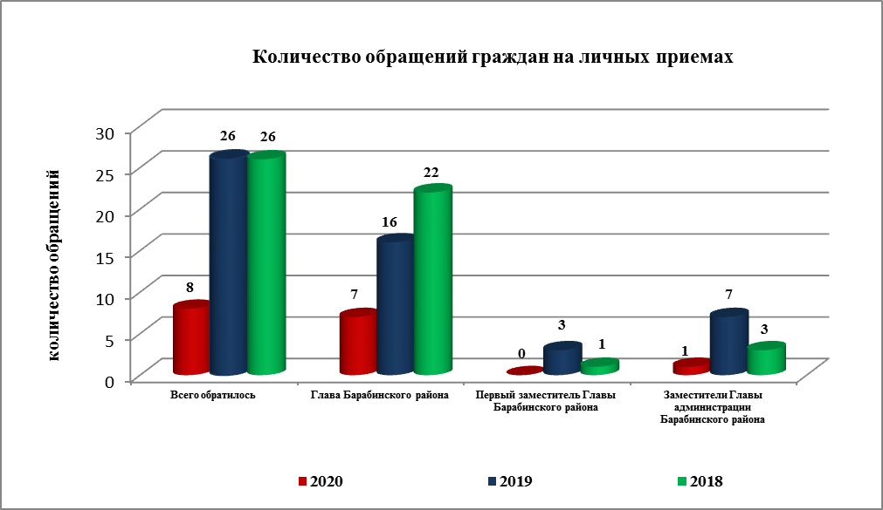

В 8 обращениях, поступивших в ходе личного приема, содержатся 8 вопросов относящихся к тематическим разделам (в 2019 году – 26 (29 вопросов); в 2018 году – 26
(28 вопросов):
- «Экономическая сфера» (аренда земельного участка, открытие приюта для безнадзорных животных, о положении дел в передвижном зоопарке, приостановившем свою деятельность и задержавшемся в г. Барабинске в связи с коронавирусом, оказание содействия в развитии отрасли молочного животноводства) – 5 (62,5%) (в 2019 году – 7 (24%); в 2018 году – 8 (28,5%);
- «Социальная сфера» (о выплатах инвалиду с детства, предусмотренных от пенсионного фонда РФ, оказание финансовой помощи на приобретение жилья, утраченного в результате пожара) – 2 (25%) (в 2019 году – 9 (31%), в 2018 году – 8 (28,5%);
- «Жилищно-коммунальная сфера» (о предоставлении служебного жилого помещения) –
1 (12,5%) (в 2019 году – 13 (45%), в 2018 году – 9 (32,5%);
- «Государство, общества, политика» – 0 (в 2019 году – 0, в 2018 году – 2 (7%);
- «Оборона, безопасность, законность» – 0 (в 2019 году – 0, в 2018 году – 1 (3,5%).

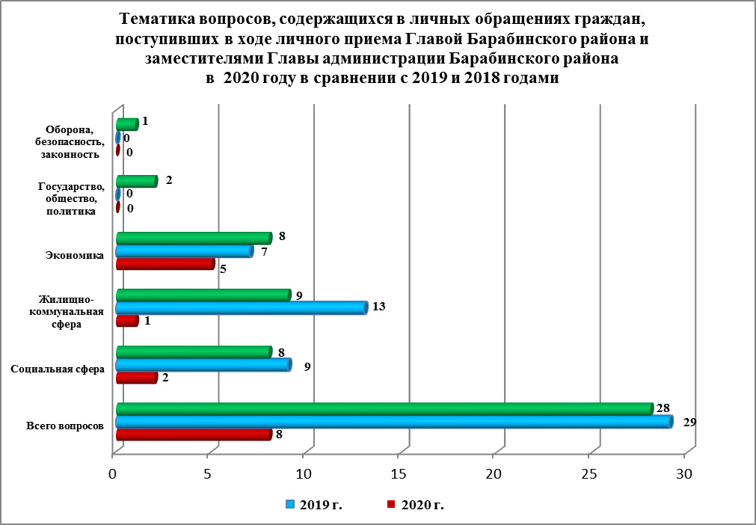

По результатам рассмотрения вопросов на личном приёме граждан:
- поддержано (предложение признано целесообразным, заявление или жалоба - обоснованными и подлежащими удовлетворению) – 0 (в 2019 году – 3 (10%), в 2018 году – 3 (11%);
- даны разъяснения и консультации в рамках действующего законодательства – 8 (100%) (в 2019 году – 26 (90%), в 2018 году – 25 (89%), из них 3 заявителям разъяснения даны в письменной форме.

Устные сообщения и запросы
в справочную телефонную службу общественной приёмной Главы района
В 2020 году в справочную телефонную службу поступило 9 устных сообщений и запросов по 10 вопросам (в 2019 году – 35 (по 36 вопросам), в 2018 году – 25 (по 25 вопросам), относящимся к тематическим разделам:
- «Экономическая сфера» (транспортное обслуживание жителей села, об очистке улицы от снега в селе, очистка снега с придомовой территории, запись на личный прием к Главе района по вопросу получения разрешения на строительство) – 4;
- «Социальная сфера» (о получении денежных средств на приобретение жилья в связи с многодетностью и разводом, о получении единовременной денежной выплаты взамен земельного участка для индивидуального жилищного строительства, об оказании финансовой помощи, запись на личный прием к Главе района по вопросу трудоустройства) – 4;
- «Жилищно-коммунальная сфера» (о переселении из аварийного жилья, об обеспечении жилым помещением) – 2.
Всем заявителям даны устные разъяснения по телефону, по 1 сообщению по распоряжению главы сельского поселения проведены работы по очистке улицы от снега.
Общее количество вопросов в устных сообщениях и запросах уменьшилось на 72% (на 26 вопросов) в сравнении с 2019 годом и на 60% (на 15 вопросов) в сравнении с 2018 годом.
С 01.09.2017 года внедрена система приёма и обработки в реальном режиме времени электронных сообщений, поступивших в форме смс-сообщений по справочному телефонному номеру администрации Барабинского района Новосибирской области.
В 2020 году смс-сообщения в администрацию Барабинского района Новосибирской области не поступали.

Приём граждан руководителем
общественной приёмной Главы района
Приём граждан в общественной приемной Главы района осуществляется в соответствии с Положением об общественной приемной и должностной инструкцией специалиста без предварительной записи в порядке очередности.
В 2020 году к руководителю общественной приемной Главы района обратились 23 человека (в 2019 году – 46, в 2018 году – 50) по 24 вопросам, относящимся к тематическим разделам:
- «Социальная сфера» (оказание финансовой помощи на лечение, ремонт частного жилья, на приобретение жилья и компьютеров для детей; оказание содействия в трудоустройстве и аренды спортивного зала; социальные выплаты гражданам, имеющим детей и безработным гражданам) – 13 (54%);
- «Экономическая сфера» (восстановление уличного освещения в селе, очистка от снега дороги до деревни; запись на личный приём к Главе района по вопросам аренды земельного участка, открытия приюта для животных, по вопросу качества воды в сельском населенном пункте, об отлове безнадзорных животных в городе) – 7 (29%);
- «Жилищно-коммунальная сфера» (о предоставлении служебного жилого помещения, обеспечение жильем тружеников тыла и лиц из числа детей-сирот) – 3 (13%);
- «Государство, общество, политика» (регистрация на ЕГПУ) – 1 (4%).
Всем заявителям предоставлены консультации по вопросам в соответствии
с действующим законодательством, разъяснен порядок записи и проведения личного приема в администрации района, восстановлено уличное освещение за счет сил и средств сельсовета, оказана помощь в регистрации на ЕГПУ.
Количество обращений к руководителю общественной приемной Главы района в 2020 году сократилось на 50% (на 23 обращения) по сравнению с 2019 годом и на 54%
(на 27 обращений) по сравнению с 2018 годом, так как в связи с распространением на территории Новосибирской области коронавирусной инфекции COVID-19 в администрации Барабинского района Новосибирской области с апреля 2020 года временно ограничен прием граждан.

Работа оперативной группы мобильной приёмной Губернатора области на территории Барабинского района и мобильной приёмной
Главы Барабинского района
В соответствии с постановлением Губернатора Новосибирской области от 25.04.2017 №86 «О создании мобильной приемной Губернатора Новосибирской области
в администрации Губернатора Новосибирской области и Правительства Новосибирской области при управлении по работе с обращениями граждан - общественной приемной Губернатора области» в администрации Барабинского района создана оперативная группа мобильной приемной Губернатора области на территории Барабинского района.
В 2020 года осуществлено 4 выезда оперативной группы мобильной приемной Губернатора Новосибирской области для проверки достоверности фактов, изложенных в обращениях граждан Барабинского района к Губернатору Новосибирской области:
- 25.02.2020 года по вопросу ремонта дорожного покрытия по улице Комарова в
г. Барабинске (в районе мемориала погибшим в годы Великой Отечественной войны);
- 27.05.2020 года по вопросу подтопления канализационными стоками подвала МКД
№ 1«В» по ул. Кирова в г. Барабинске;
- 19.06.2020 года по вопросу ликвидации несанкционированной свалки мусора на территории с. Шубинское Барабинского района Новосибирской области;
- 10.09.2020 года по вопросам завершения ремонтных работ центральной системы отопления в с. Таскаево Барабинского района Новосибирской области, организации вывоза ТКО, благоустройства придомовых территорий в селе.
В ходе работы оперативной группы мобильной приемной Губернатора области факты, изложенные в обращениях, подтвердились частично, информация доведена до сведения Главы района, который дал соответствующие поручения должностным лицам администрации. Все вопросы решены положительно.

В соответствии с постановлением администрации Барабинского района от 12.08.2019 № 861 «О создании мобильной приёмной Главы Барабинского района» в администрации Барабинского района создана мобильная приёмная Главы Барабинского района.
В связи с обращением к Главе Барабинского района Новосибирской области жительницы поселка Красный Яр по вопросу ремонта муниципального жилья (оштукатуривание цокольной части дома, ремонт системы отопления) по поручению Главы в 2020 году был проведен 1 выезд мобильной приемной Главы Барабинского района.
По результатам работы мобильной приемной главе Таскаевского сельсовета Барабинского района Новосибирской области рекомендовано:
- оказать содействие заявительнице в поиске специалистов для проведения работ по оштукатуриванию цокольной части здания;
- до начала нового отопительного периода 2020-2021 годов провести ремонтные работы системы отопления в квартире №3.
В сентябре 2020 года обращение снято с контроля (ремонтные работы системы отопления выполнены за счет средств администрации Таскаевского сельсовета; оштукатуривание цокольной части дома заявитель произвел за собственные средства).

Контроль за соблюдением порядка рассмотрения обращений, оказание методической помощи в организации работы с обращениями, запросами информации
Организация работы с обращениями в администрации Барабинского района Новосибирской области позволяет обеспечивать объективное и всестороннее рассмотрение поставленных в обращениях граждан вопросов, своевременно принимать меры, направленные на восстановление или защиту нарушенных прав, свобод и законных интересов граждан.
Руководителем общественной приемной ежеквартально представляется Главе района информационно-статистический обзор рассмотренных обращений, запросов информации и сообщений граждан, объединений граждан, в том числе юридических лиц, поступивших в адрес Главы района и в администрацию, а также результатах рассмотрения обращений и принятых по ним мерам.
По состоянию на 11.01.2021 года в администрации района обращений, поставленных на контроль общественной приемной Главы района, с истекшими сроками рассмотрения нет.
Также руководитель общественной приемной направляет в Управление по работе с обращениями граждан – общественную приемную Губернатора Новосибирской области:
- ежемесячно - отчёт о количестве, тематике и результатах рассмотрения обращений граждан, поступивших в администрацию района;
- ежемесячно - отчет о количестве, тематике и результатах рассмотрения обращений граждан в администрациях сельских и городских поселений Барабинского района (в разрезе муниципальных образований Барабинского района);
- ежеквартально – реестр оценки результатов рассмотрения и принятых мер с учетом мнения авторов обращений.
В 2020 году в целях совершенствования работы с обращениями граждан, соблюдения законодательства о порядке рассмотрения обращений граждан, укрепления исполнительской дисциплины:
- по мере поступления из Общественной приемной Губернатора Новосибирской области, Управления Президента РФ по работе с обращениями граждан и организаций в муниципальные образования Барабинского района посредством СЭДД направлялись методические рекомендации по организации работы с обращениями граждан, информационно-статистические обзоры, реестры, итоговые таблицы, материалы заседания рабочей группы при Администрации Президента РФ, обзоры по проведению контрольных мероприятий;
- оказывалась индивидуальная консультативная, методическая и практическая помощь главам и специалистам администраций поселений в организации работы с обращениями граждан;
- постоянно поддерживалась в актуальном состоянии информация об органах местного самоуправления Барабинского района Новосибирской области, графики работы (прием граждан) на странице «Отложенный прием» Главы Барабинского района Новосибирской области и руководителя общественной приемной Главы Барабинского района Новосибирской области в закрытой части портала ССТУ.РФ;
- проводился мониторинг регистрации обращений в СЭДД и контроль за размещением обращений и отчетов на портале ССТУ.РФ в муниципальных образованиях Барабинского района Новосибирской области;
- 01.04.2020 года руководитель общественной приемной Главы Барабинского района Новосибирской области принимала участие в семинаре, проводимом управлением по работе с обращениями граждан - общественной приемной Губернатора Новосибирской области в режиме видео-конференц-связи по теме: «О работе с обращениями граждан».

Проведение «Прямых телефонных линий»
В 2020 году в общественной приемной Главы Барабинского района Новосибирской области проведены 3 «прямых телефонных линии» (поступило 8 звонков) по вопросам:
- «Порядок предоставления и оплаты услуг по вывозу и утилизации твердых коммунальных отходов на территории Новосибирской области» (поступил 1 звонок);
- «Меры социальной поддержки семей с детьми на территории Новосибирской области»
(поступило 4 звонка);
- «Порядок предоставления единовременной денежной выплаты взамен земельного участка для индивидуального жилищного строительства» (поступило 3 звонка).
Специалистами были даны консультации в соответствии с действующим законодательством, на контроль обращения не ставились.

